FRÖBAND * SEEDMATS

Fröband
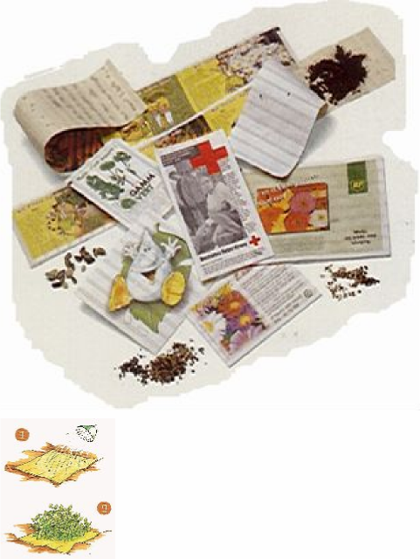
I åtskilliga standardstorlekar
med många olika frösorter:
Blommor,kryddörter, grönt, fröband 3-4 lager och planter enligt utbud.
Det finns hundratals av möjligheter.Upplaga från 10.000st
Fröband, den nya färdiga mattan att så på.
Fröna ligger i rader med rätt avstånd, enkelt
at lägga ut i jorden i trädgården, i rabatten, i krukor, i örtträdgården osv.
Det enkelt och träffsäkert, dra av det översta, tryckta, papperslaget, lägg därefter fröbandet i jorden, lägg ca. 5 mm jord ovanpå (så att fröbandet inte blåser iväg)i.
Vattna normalt – det var allt.Kan det bli enklare?

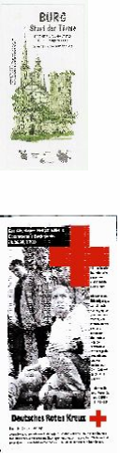 | Fröband  78 x 152 mm  Tryckt i 2 färger  Med forget-me-not frö  Fröband  78 x 152 mm  Tryckt i 2 färger  Med röda blommor

114 x 152 mm Tryckt i 4 färger Med chili frö
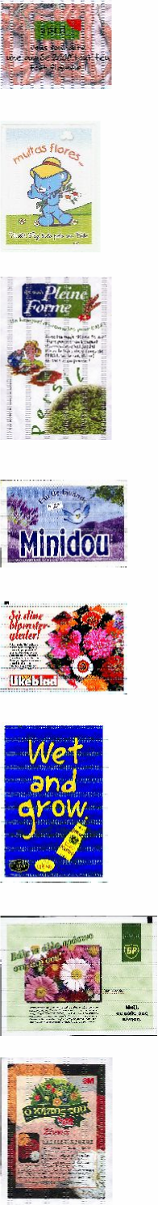
Fröband
76 x 111 mm Tryckt i 4 färger Med kattgräsfrö
Fröband
78 x 153 mm Tryckt i 4 färger Med persilje-frö
Fröband
76 x 111 mm
Tryckt i 4 färger
Med forget-me-not-frö
Fröband
114 x 153 mm
Tryckt i 4 färger
Med sommarblomstermix
Fröband
76 x 111 mm Tryckt i 4 färger Med kattgräs
Fröband
114 x 152 mm Tryckt i 4 färger
Med sommarblomstermix
Fröband
152 x 114 mm Tryckt i 4 färger
Med sommarblomstermix
122 x 114 mm
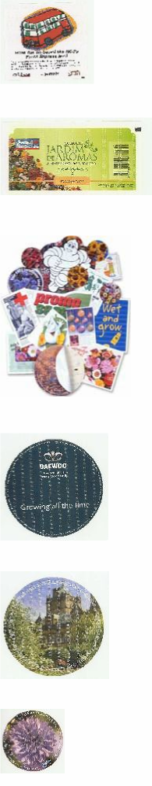
Trykct i 4 färger
Med bl. a. kornblommor
Fröband
76 x 153 mm
Trykct i 4 färger
Med sommarblomstermix
Fröband med promotiontryck I åtskilliga olika format och design Tryckt i 4 färger efter önskemål. Med frö enligt offert.
Fröband Ø 140 mm Tryckt i 2 färger
Med kornblommor
Fröband Ø 140 mm Tryckt i 4 färger
Med sommerblomstermix
Fröband
100 mm
Tryckt i 4 färger
Med kornblomster

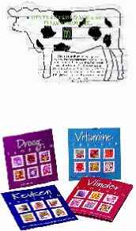 | Fröband utstansade i facon Innanmått: 114 x 153 mm  Tryckt i 2 färger  Mappar med 6 fröband  165 x 165 mm  Mappe tryckt i 4 färger  Fröband utan tryck  Varianter: blommor,torkade blomster, kryddörter,grönsaker,ätbara blommor, sommerblomstermix

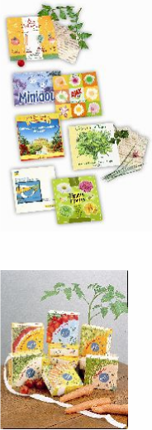 | Mappar med 6 fröband 165 x 165 mm  Mapp tryckt i 4 färger  Fröband utan tryck  Med kundens egen dekoration och fröval efter eget val  Askar med fröband Fröband i metervara, ilagt i 3 askar,  ev.med eget tryck

